### [10 Framework PHP tốt nhất dành cho lập trình viên - Techmaster](https://techmaster.vn/posts/33597/hoc-lap-trinh-web-php-tot-nhat-bang-framework)

https://techmaster.vn › Blog

15 thg 10, 2015 - **PHP framework** ra đời và cung cấp cho các nhà phát triển với một giải pháp thỏa đáng cho điều đó. Trong bài này chúng tôi sẽ lựa chọn cẩn ...

### [Khái quát về PHP Framework - Khai quat ve PHP Framework - QHOnline](http://www.qhonline.info/tai-lieu/41/khai-quat-ve-php-framework.html)

www.qhonline.info/tai-lieu/41/khai-quat-ve-php-framework.html

nhung diem manh va diem yeu cua he thong su dung **php framework** pho bien hien nay nhu: zend**framework**, cakephp, codeigniter, symfony,Seagull... Nhung ...

### [PHP Framework - Học thế nào cho đúng ? - PHP Framework - Hoc the ...](http://www.qhonline.info/tai-lieu/103/php-framework-hoc-the-nao-cho-dung.html)

www.qhonline.info/tai-lieu/103/php-framework-hoc-the-nao-cho-dung.html

Hướng dẫn cách thức học **PHP Framework** đúng phương pháp, góc nhìn và những chia sẻ từ các team leader về học **php framework**.

### [Nên học và dùng PHP Framework nào? - programming - Dạy Nhau Học](https://daynhauhoc.com/t/nen-hoc-va-dung-php-framework-nao/26406)

https://daynhauhoc.com › programming › framework › php › mvc

13 thg 5, 2016 - Mình đang phân vân không biết chọn **Framework** nào để học và dùng để làm đồ án**PHP** Sau này có thể ứng dụng **Framework** đó để đi làm.

### [The Best PHP Framework for 2015: SitePoint Survey Results](https://www.sitepoint.com/best-php-framework-2015-sitepoint-survey-results/)

https://www.sitepoint.com/best-php-framework-2015-sitepoint-survey-...

[Dịch trang này](https://translate.google.com.vn/translate?hl=vi&sl=en&u=https://www.sitepoint.com/best-php-framework-2015-sitepoint-survey-results/&prev=search)

30 thg 3, 2015 - The survey is complete and the data has been crunched - which **framework** is the most popular **PHP framework** of 2015? Tune in to find out.

### [10 PHP Frameworks For Developers – Best of - Hongkiat](http://www.hongkiat.com/blog/best-php-frameworks/)

www.hongkiat.com/blog/best-php-frameworks/

[Dịch trang này](https://translate.google.com.vn/translate?hl=vi&sl=en&u=http://www.hongkiat.com/blog/best-php-frameworks/&prev=search)

**PHP frameworks** provide developers with an adequate solution for that. In this post we carefully handpicked 10 popular **PHP frameworks** that can best facilitate ...

### [PHP Framework là gì? - freetuts](http://freetuts.net/dinh-nghia/php-framework-la-gi-3.html)

freetuts.net › ĐỊNH NGHĨA › p

10 thg 5, 2016 - **Framework** dịch theo tiếng anh có nghĩa là khuôn khổ, còn xét theo mặt lập trình **PHP**thì **Framework** là một bộ thư viện được tổ chức theo một ...

### [Top 5 Framework PHP tốt nhất cho lập trình viên - VinaENTER](http://vinaenter.edu.vn/kien-thuc/lap-trinh-php/Top-5-Framework-PHP-tot-nhat-cho-lap-trinh-vien-255.html)

vinaenter.edu.vn/...php/Top-5-Framework-PHP-tot-nhat-cho-lap-trinh-vien-255.html

Laravel. Mặc dù Laravel là một **PHP framework** tương đối mới (được phát hành năm 2011) nhưng theo các khảo sát trực tuyến gần đây do Sitepoint phát hành ...

### [Laravel - The PHP Framework For Web Artisans](https://laravel.com/)

https://laravel.com/

[Dịch trang này](https://translate.google.com.vn/translate?hl=vi&sl=en&u=https://laravel.com/&prev=search)

Laravel - The **PHP framework** for web artisans. ... <?**php** class Idea extends Eloquent { /** * Dreaming of something more? * * @with Laravel */ public function ...

### [Litpi Framework PHP](http://litpiframework.com/)

litpiframework.com/

Litpi là một **framework PHP** nhỏ gọn, đơn giản, linh hoạt nhưng cũng rất mạnh mẽ với nhiều thư viện hữu ích đã được tích hợp sẵn.

### [CodeIgniter Web Framework](https://codeigniter.com/)

https://codeigniter.com/

[Dịch trang này](https://translate.google.com.vn/translate?hl=vi&sl=en&u=https://codeigniter.com/&prev=search)

CodeIgniter is a powerful **PHP framework** with a very small footprint, built for developers who need a simple and elegant toolkit to create full-featured web ...

### [Slim Framework - Slim Framework](https://www.slimframework.com/)

https://www.slimframework.com/

[Dịch trang này](https://translate.google.com.vn/translate?hl=vi&sl=en&u=https://www.slimframework.com/&prev=search)

Slim is a **PHP** micro **framework** that helps you quickly write simple yet powerful web applications and APIs.

### [Chọn PHP framework hay WordPress - HocWP](https://hocwp.net/blog/chon-php-framework-hay-wordpress/)

https://hocwp.net › Blog › Lập trình web

8 thg 5, 2016 - Nếu bạn đang học lập trình web với **PHP**, bạn sẽ chọn **PHP framework** hay WordPress để bạn làm công cụ phát triển? Hay bạn sẽ code web ...

### [CakePHP - Build fast, grow solid | PHP Framework | Home](https://cakephp.org/)

https://cakephp.org/

[Dịch trang này](https://translate.google.com.vn/translate?hl=vi&sl=en&u=https://cakephp.org/&prev=search)

CakePHP is an open-source web, rapid development **framework** that makes building web applications simpler, faster and require less code. It follows the ...

### [Create your own PHP Framework (current) - Symfony](http://symfony.com/doc/current/create_framework/index.html)

symfony.com › Documentation

[Dịch trang này](https://translate.google.com.vn/translate?hl=vi&sl=en&u=http://symfony.com/doc/current/create_framework/index.html&prev=search)

Blackfire Profiler Fire up your **PHP** Apps Performance **PHP** Project Quality Done Right · Home · Documentation; Create your own **PHP Framework** ...

22 thg 3 - 23 thg 3

[Mastering Symfony 3](http://symfony.com/doc/current/create_framework/index.html)

3 thg 4 - 4 thg 4

[Getting Started with Symfony 3](http://symfony.com/doc/current/create_framework/index.html)

3 thg 4 - 6 thg 4

[Web Development with ...](http://symfony.com/doc/current/create_framework/index.html)

### [Symfony, High Performance PHP Framework for Web Development](https://symfony.com/)

https://symfony.com/

[Dịch trang này](https://translate.google.com.vn/translate?hl=vi&sl=en&u=https://symfony.com/&prev=search)

and a **PHP framework** for web projects. Speed up the creation and maintenance of your **PHP** web applications. End repetitive coding tasks and enjoy the power ...

### [PHP Libraries, Frameworks and Tools - MongoDB Documentation](https://docs.mongodb.com/ecosystem/drivers/php-libraries/)

https://docs.mongodb.com/ecosystem/drivers/php-libraries/

[Dịch trang này](https://translate.google.com.vn/translate?hl=vi&sl=en&u=https://docs.mongodb.com/ecosystem/drivers/php-libraries/&prev=search)

Stand-alone Libraries; **Framework** Integrations; Miscellaneous Projects ... Mongo Queue **PHP** is a**PHP** message queue, which uses MongoDB as a backend.

### [11 Best PHP Frameworks for Modern Web Developers in 2017](https://coderseye.com/best-php-frameworks-for-web-developers/)

https://coderseye.com/best-php-frameworks-for-web-developers/

[Dịch trang này](https://translate.google.com.vn/translate?hl=vi&sl=en&u=https://coderseye.com/best-php-frameworks-for-web-developers/&prev=search)

With **PHP** being the most popular server-side programming language to date, We have put together the best **PHP frameworks** for 2017 that have emerged which ...

### [Jelix, PHP framework](https://jelix.org/)

https://jelix.org/

[Dịch trang này](https://translate.google.com.vn/translate?hl=vi&sl=en&u=https://jelix.org/&prev=search)

Offers a MVC compatible application working with PHP5. [Open source, LGPL]

### [Getting Started | Fat-Free Framework for PHP](https://fatfreeframework.com/3.6/getting-started)

https://fatfreeframework.com/3.6/getting-started

[Dịch trang này](https://translate.google.com.vn/translate?hl=vi&sl=en&u=https://fatfreeframework.com/3.6/getting-started&prev=search)

One glance at your **PHP** source code and anyone will find it easy to understand, how much you can ... F3 is one of the best documented **frameworks** around.

content 1

# **10 Framework PHP tốt nhất dành cho lập trình viên**

* 15/10/2015
* Bởi [Hồ Sỹ Hùng](https://techmaster.vn/posts/139)
* trong [Lập trình web](https://techmaster.vn/categories/79/p/1/lap-trinh-web)

*Bài viết được dịch từ trang web* [*Hongkiat*](http://www.hongkiat.com/blog/best-php-frameworks/)

[PHP](https://techmaster.vn/khoa-hoc/25486/lap-trinh-php-7-co-ban-qua-vi-du) được xem là ngôn ngữ kịch bản phía máy chủ phổ biến nhất trên thế giới, nó đã phát triển rất nhiều kể từ khi các đoạn code inline đầu tiên xuất hiện trong các tập tin HTML tĩnh.

Ngày nay khi các lập trình viên cần xây dựng các website và các ứng dụng web phức tạp, họ có thể sẽ mất quá nhiều thời gian và rắc rối nếu cứ xây dựng ứng dụng từ đầu, vì thế cần đến một cách tự nhiên hơn để xây dựng sản phẩm. PHP framework ra đời và cung cấp cho các nhà phát triển với một giải pháp thỏa đáng cho điều đó.

Trong bài này chúng tôi sẽ lựa chọn cẩn thận 10 framework PHP phổ biến mà có thể tạo điều kiện tốt nhất và hỗ trợ quá trình phát triển web của bạn.

## **Tại sao lại sử dụng một framework PHP**

Nhưng trước tiên, chúng ta hãy xem qua những lý do hàng đầu tại sao nhiều nhà phát triển phần mềm muốn sử dụng các framework PHP và làm thế nào những framework này có thể nâng cao hiệu suất quá trình phát triển web của bạn. Dưới đây là những gì các framework PHP hỗ trợ:

* Nâng cao tốc độ phát triển sản phẩm
* Cung cấp code được tổ chức tốt, có thể sử dụng lại và dễ dàng bảo trì
* Cho phép bạn phát triển theo thời gian khi các ứng dụng web chạy trên các framework này có khả năng mở rộng
* Giải phóng bạn khỏi những lo ngại về bảo mật ở mức thấp của một trang web
* Tuân theo mô hình MVC (Model-View-Controller) đảm bảo sự tách biệt phần trình diễn và phần logic nghiệp vụ
* Thúc đẩy phương thức phát triển web hiện đại như các công cụ lập trình hướng đối tượng

## **1. Laravel**

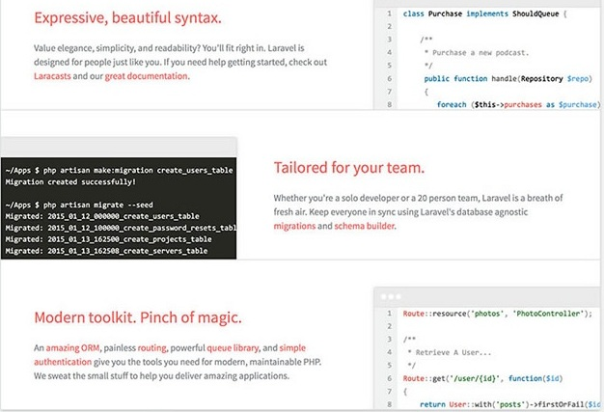

Mặc dù [Laravel](http://laravel.com/) là một framework PHP tương đối mới (nó được phát hành vào năm 2011), theo khảo sát trực tuyến gần đây của Sitepoint thì nó là framework phổ biến nhất mà các nhà phát triển hay sử dụng. Laravel có một [hệ sinh thái rất lớn](http://laravel.com/#ecosystem) với một [nền tảng giúp triển khai ứng dụng](https://forge.laravel.com/) của bạn một cách nhanh chóng, và trang web chính thức của nó cung cấp nhiều hướng dẫn bằng video gọi là [Laracasts.](https://laracasts.com/)

Laravel có nhiều tính năng giúp cho việc phát triển ứng dụng nhanh chóng nhất có thể. Laravel sở hữu một light-weight templating engine có tên là "Blade", cú pháp sáng sủa hỗ trợ cho các tác vụ thường xuyên cần phải làm trong ứng dụng của bạn, chẳng hạn như authentication, sessions, queueing, caching và RESTful routing. Laravel cũng bao gồm một môi trường phát triển cục bộ gọi là [Homestead](http://laravel.com/docs/5.1/homestead) - đây thực chất là một Vagrant box được đóng gói.

## **2. Symfony**

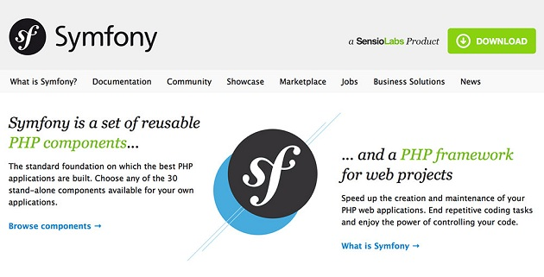

Các thành phần của framework [Symfony 2](https://symfony.com/) được sử dụng bởi nhiều dự án ấn tượng như hệ quản trị nội dung [Drupal](https://www.drupal.org/), hoặc phần mềm diễn đàn [phpBB](https://www.phpbb.com/), kể cả Laravel - framework được liệt kê ở trên - cũng dựa vào nó. Symfony có một cộng đồng phát triển rộng lớn và nhiều fan hâm mộ cuồng nhiệt.

[Symfony Components](http://symfony.com/components) là các thư viện PHP có thể sử dụng lại giúp bạn hoàn thành nhiều tác vụ khác nhau, chẳng hạn như việc tạo form, cấu hình đối tượng, routing, authentication, templating, và nhiều thứ khác. Bạn có thể cài đặt bất kỳ Components nào bằng trình quản lý dependency PHP [Composer.](https://getcomposer.org/) Trang web của Symfony có một phần [showcase](http://symfony.com/showcase/) rất đẹp mắt, nơi bạn có thể xem qua một số dự án đã hoàn thành với sự giúp đỡ của framework tiện dụng này.

## **3. CodeIgniter**

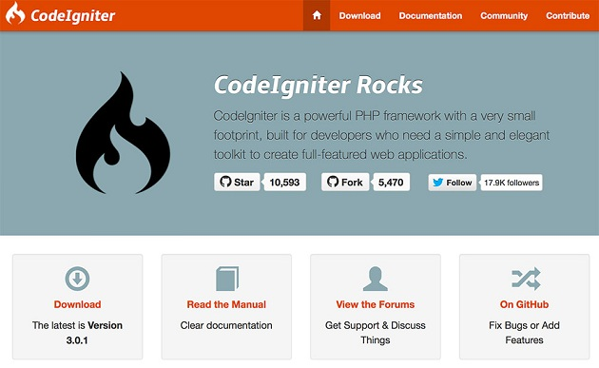

[CodeIgniter](http://www.codeigniter.com/) là một framework PHP rất nhẹ và có tuổi đời gần 10 năm (được phát hành lần đầu tiên vào năm 2006). CodeIgniter có một quá trình cài đặt rất đơn giản và chỉ đòi hỏi một cấu hình tối thiểu, do đó nó có thể giúp bạn loại bỏ được rất nhiều rắc rối. Đây cũng là một sự lựa chọn lý tưởng nếu bạn muốn tránh xung đột phiên bản PHP, vì nó hoạt động tốt trên hầu như tất cả các nền tảng shared và dedicated hosting (hiện nay nó chỉ yêu cầu phiên bản PHP 5.2.4).

CodeIgniter không hoàn toàn dựa trên mô hình phát triển MVC. Việc sử dụng các lớp Controller là bắt buộc, nhưng Models và Views là tùy chọn, và bạn có thể sử dụng các tiêu chuẩn đặt tên và viết code theo cách của riêng mình, đó là bằng chứng cho thấy CodeIgniter cung cấp tự do tuyệt vời cho các nhà phát triển. Nếu bạn tải mã nguồn về, bạn sẽ thấy nó chỉ có dung lượng khoảng 2MB, vì đây là một lean framework, nhưng nó cho phép bạn bổ sung thêm các plugin của hãng thứ ba nếu bạn cần các chức năng phức tạp hơn.

## **4. Yii 2**

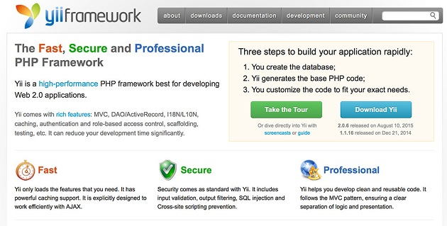

Nếu bạn chọn framework [Yii](http://www.yiiframework.com/) thì trang web của bạn sẽ có [tốc độ thực thi rất nhanh](http://www.yiiframework.com/performance/), nhanh hơn so với các framework PHP khác, bởi vì nó sử dụng kỹ thuật lazy loading một cách rộng rãi. Yii 2 hoàn toàn hướng đối tượng, và nó dựa trên khái niệm lập trình DRY (Don’t Repeat Yourself), do đó cung cấp cho bạn một code base sạch sẽ và hợp lý.

Yii 2 được tích hợp với jQuery đi kèm với một bộ tính năng AJAX-enabled, nó thực hiện một cơ chế để dễ dàng sử dụng skinning và theming, do đó đây có thể là một lựa chọn tuyệt vời cho những người đến từ một nền tảng frontend. Nó cũng có một bộ sinh code (class code generator) mạnh mẽ được gọi là [Gii](http://www.yiiframework.com/doc-2.0/guide-tool-gii.html) tạo điều kiện cho lập trình hướng đối tượng và tạo nguyên mẫu (prototyping) nhanh chóng, và cung cấp một giao diện dạng web cho phép bạn tương tác để sinh ra phần code mà bạn cần.

Tham khảo các [khóa học lập trình](https://techmaster.vn/khoa-hoc) online, onlab, và [thực tập lập trình](https://techmaster.vn/posts/33583/thuc-tap-lap-trinh-web-mobile) tại TechMaster

## **5. Phalcon**

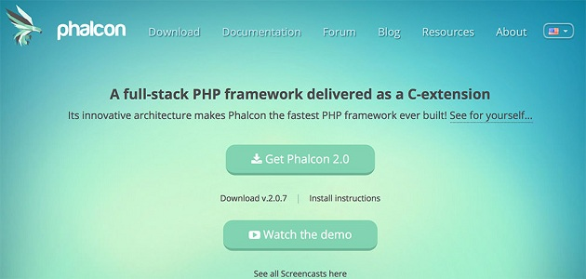

Framework [Phalcon](https://phalconphp.com/en/) được phát hành vào năm 2012, và nó nhanh chóng trở nên phổ biến trong cộng đồng các nhà phát triển PHP. Phalcon được cho là nhanh như chim ưng, vì nó được viết bằng C và C++ để đạt được mức độ cao nhất của tối ưu hóa hiệu suất có thể. Tin tốt là bạn không cần phải học ngôn ngữ C, vì các chức năng được đưa ra là các class PHP sẵn sàng để sử dụng cho bất kỳ ứng dụng nào.

Phalcon được cung cấp như một phần mở rộng của ngôn ngữ C, kiến trúc của nó được tối ưu hóa ở mức độ thấp làm giảm đáng kể các chi phí điển hình của các ứng dụng dựa trên mô hình MVC. Phalcon không chỉ giúp tăng tốc độ thực thi, mà cũng làm giảm việc sử dụng tài nguyên. Phalcon cũng được đóng gói với nhiều tính năng thú vị như auto-loader, asset management, security, translation, caching, và nhiều thứ khác. Đây là một framework có [tài liệu đầy đủ](https://docs.phalconphp.com/en/latest/index.html) và rất dễ sử dụng, nó chắc chắn có giá trị để bạn dùng thử.

## **6. CakePHP**

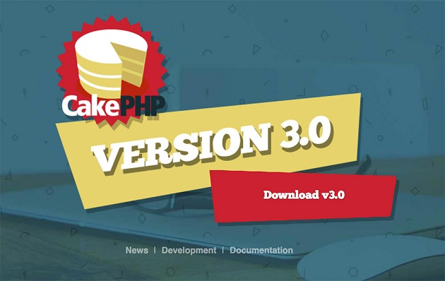

[CakePHP](http://cakephp.org/) đã có tuổi đời một thập kỷ (phiên bản đầu tiên được phát hành vào năm 2005), nhưng nó vẫn nằm trong số các framework PHP phổ biến nhất, và luôn được cập nhật theo thời gian. Phiên bản mới nhất, CakePHP 3.0 tăng cường việc quản lý session, cải tiến tính mô-đun hóa bằng cách tách ra một số thành phần, và tăng khả năng tạo thêm các thư viện độc lập.

CakePHP có một showcase thực sự đáng chú ý, nó tạo sức mạnh cho các trang web của các thương hiệu lớn như [BMW](http://www.bmw.com/com/en/), [Hyundai](http://www.hyundai.co.uk/), và [Express](http://www.express.co.uk/). Đây là một công cụ tuyệt vời cho việc tạo ra các ứng dụng web cần cấp độ bảo mật cao, vì nó có nhiều tính năng bảo mật tích hợp như xác nhận đầu vào, phòng chống SQL injection, XSS (cross-site scripting), CSRF (cross-site request forgery), và nhiều thứ khác.

## **7. Zend Framework**

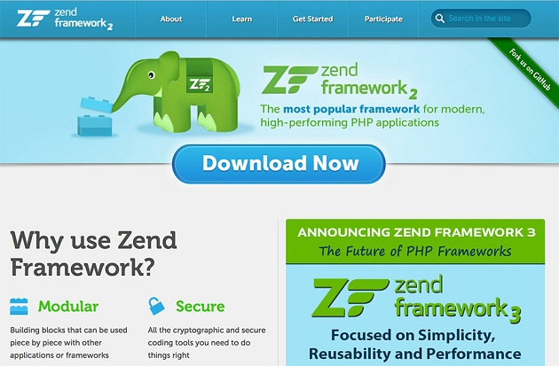

[Zend](http://framework.zend.com/) là một framework PHP mạnh mẽ và ổn định được đóng gói với rất nhiều cấu hình tùy chọn vì thế nó được khuyến cáo không nên sử dụng cho các dự án nhỏ nhưng rất tuyệt vời cho những dự án phức tạp. Zend có các đối tác như IBM, Microsoft, Google và Adobe. Trong phiên bản lớn phát hành sắp tới, Zend Framework 3 sẽ được [tối ưu hóa cho PHP 7](http://framework.zend.com/blog/announcing-the-zend-framework-3-roadmap.html), nhưng vẫn sẽ hỗ trợ PHP 5.5 trở đi.

Phiên bản hiện tại, Zend Framework 2 cũng có nhiều tính năng thú vị như các công cụ mã hóa code, một editor có thể kéo & thả dễ dàng sử dụng với sự hỗ trợ cho các công nghệ front-end (HTML, CSS, JavaScript), debugging trực tuyến nhanh, các công cụ PHP Unit testing, và một Database Wizard giúp kết nối cơ sở dữ liệu. Zend Framework được tạo ra với các phương pháp Agile tạo điều kiện để cung cấp các ứng dụng chất lượng cao cho khách hàng doanh nghiệp.

## **8. Slim**

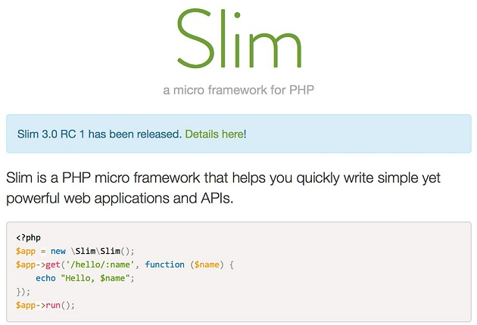

[Slim](http://www.slimframework.com/) là một framework PHP nhỏ cung cấp cho bạn mọi thứ bạn cần và không thừa thứ gì cả. Các micro framework thường tối giản trong thiết kế, chúng là tuyệt vời cho các ứng dụng nhỏ hơn, nơi mà một full-stack framework sẽ trở nên cồng kềnh và không cần thiết. Tác giả của Slim đã được lấy cảm hứng từ một framework Ruby có tên là [Sinatra.](http://www.sinatrarb.com/)

Slim được sử dụng bởi nhiều lập trình viên PHP để phát triển các RESTful API và services. Slim đi kèm với các tính năng như URL routing, client-side HTTP caching, mã hóa session và cookie, nó cũng hỗ trợ message trên các HTTP request rất tốt. [Hướng dẫn sử dụng](http://docs.slimframework.com/) của Slim khá dễ hiểu, và nếu bạn quan tâm đến các tính năng mới của phiên bản chính sắp tới (đã có phiên bản beta), bạn có thể xem [video này về Slim 3.](http://phpsw.uk/talks/a-slim-3-primer)

## **9. FuelPHP**

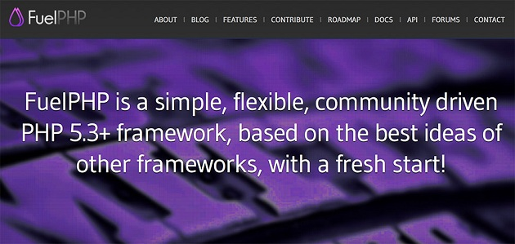

[FuelPHP](http://fuelphp.com/) là một full-stack PHP framework linh hoạt không chỉ hỗ trợ mô hình MVC thông thường mà còn phát triển phiên bản của riêng nó, [HMVC](https://www.madetech.com/blog/hierarchical-model-view-controller-pattern) (Hierarchical Model-View-Controller) ở cấp độ kiến trúc. FuelPHP bổ sung thêm một class tùy chọn gọi là [Presenter](http://fuelphp.com/docs/general/presenters.html) (trước đây gọi là ViewModel) giữa các layer Controller và View để giữ logic cần thiết khi sinh ra Views.

FuelPHP có tính mô-đun và có khả năng mở rộng, nó rất chú ý đến vấn đề bảo mật bằng cách cung cấp các tính năng như lọc đầu vào, URI và mã hóa đầu ra, và FuelPHP đi kèm với một authentication framework của riêng nó, với nhiều [tính năng](http://fuelphp.com/features) phức tạp khác và một [tài liệu](http://fuelphp.com/docs/) hướng dẫn chi tiết.

## **10. PHPixie**

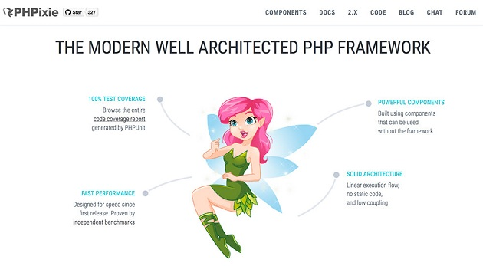

[PHPixie](http://phpixie.com/) là một framework khá mới, nó xuất hiện vào năm 2012 với mục tiêu tạo ra một framework hiệu suất cao cho các trang web dạng read-only. PHPixie cũng áp dụng design pattern HMVC giống như FuelPHP, và được xây dựng bằng cách sử dụng [các thành phần](http://phpixie.com/components.html) độc lập có thể được sử dụng rất tốt mà không cần chính bản thân framework đó. Các thành phần của PHPixie là 100% [unit tested,](http://phpixie.com/coverage/) và yêu cầu các dependencies ở mức tối thiểu.

Trang web chính thức của nó có một [hướng dẫn](http://phpixie.com/2.x/learn-phpixie-in-30-minutes.html) tuyên bố rằng bạn có thể học framework này trong vòng chỉ 30 phút, và blog của họ cũng cung cấp chi tiết nhiều [trường hợp sử dụng thực tế.](http://phpixie.com/blog/) Trong số các tính năng bạn có thể tìm thấy như standard ORM (object-relational mapping), caching, input validation, authentication và authorization. PHPixie cũng cho phép bạn sử dụng [ngôn ngữ markup HAML](http://phpixie.com/2.x/haml-module.html), cho phép di chuyển lược đồ, và có một hệ thống định tuyến phức tạp.

content 2

## **KHÁI QUÁT VỀ PHP FRAMEWORK**

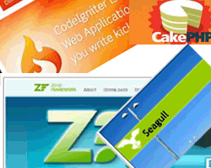Có lẽ thành ngữ **Framework** không xa lạ gì đối với những bạn đã từng học *PHP*, và không ít người đã từng thắc mắc nó là cái gì. **Framework** giống như 1 thư viện mã lệnh được xây dựng sẵn để chúng ta sử dụng. Hôm nay mình bỏ chút thời gian đăng bài này để khái quát khái niệm về **framework** trong *PHP* (hay còn gọi là **PHP Framework**) thông qua 1 số câu hỏi mục đích dưới đây, hy vọng các bạn sẽ có cái nhìn tổng quát hơn về **PHP Framework**.

**PHP Framework là cái gì ?**

Như các bạn đã biết, *PHP* là 1 ngôn ngữ script rất phổ biến hiện nay bởi những lý do: linh hoạt, dễ sử dụng, dễ học, ..v…v. nhưng đôi khi việc viết mã *PHP*, hay bất cứ ngôn ngữ (lập trình) nào khác, có thể trở nên đơn điệu và lủng củng. Đó là lúc **PHP framework** có thể giúp bạn.

**PHP frameworks** làm cho sự phát triển của những ứng dụng web viết bằng ngôn ngữ *PHP* trở nên trôi chảy hơn, bằng cách cung cấp 1 cấu trúc cơ bản để xây dựng những ứng dụng đó. Hay nói cách khác, **PHP framework** giúp đỡ các bạn thúc đẩy nhanh chóng quá trình phát triển ứng dụng, giúp bạn tiết kiệm được thời gian, tăng sự ổn định cho ứng dụng, và giảm thiểu số lần phải viết lại mã cho lập trình viên. Ngoài ra **Framework** còn giúp những người mới bắt đầu có thể xây dựng các ứng dụng ổn định hơn nhờ việc tương tác chính xác giữa các Database, mã (*PHP*) và giao diện (*HTML*) 1 cách riêng biệt. Điều này cho phép bạn dành nhiều thời gian để tạo ra các ứng dụng web, hơn là phí thời gian để viết các đoạn mã lặp lại trong 1 project.

Ý tưởng chung đằng sau cách thức làm việc của 1 **PHP framework** được kể đến là **Model View Controller** (MVC). MVC là 1 mô hình (kiến trúc) trong lập trình, cho phép tách biệt các mã nghiệp vụ (business logic) và giao diện (UI) thành các phần riêng biệt, điều này đồng nghĩa với việc ta có thể chỉnh sửa chúng 1 cách riêng lẻ. Trong cụm từ **MVC** thì: Model (M) có thể hiểu là phần xử lý các thao tác về nghiệp vụ (*business logic*), View được hiểu là phần xử lý lớp giao diện (*presentation layer*), và Controller làm nhiệm vụ lọc các request đc gọi từ user, có chức năng như 1 route: điều chỉnh, phân luồng các yêu cầu để gọi đúng Model & View thích hợp. Về cơ bản, **MVC** chia nhỏ quá trình xử lý của 1 ứng dụng, vì thế nên bạn có thể làm việc trên từng thành phần riêng lẻ, trong khi những thành phần khác sẽ không bị ảnh hưởng tới. Thực chất, điều này giúp đỡ bạn lập trình PHP nhanh hơn và ít phức tạp hơn. Bạn có thể tham khảo thêm về ứng dụng mô hình **MVC** trong *PHP* tại đây: <http://www.qhonline.info/forum/showthread.php?t=392>

**Tại sao chúng ta nên sử dụng PHP Framework?**

Có rất nhiều lý do khác nhau để các lập trình viên sử dụng **PHP framework**, nhưng 1 trong những lý do chính vẫn là khả năng giúp các lập trình viền tăng tốc quá trình phát triển ứng dụng. Việc sử dụng lại các mã lệnh giống nhau trong nhiều project sẽ giúp các bạn tiết kiệm được thời gian và công sức 1 cách đáng kể. Một framework sẽ cung cấp sẵn các module nền tảng cần thiết để xây dựng 1 project, vì thế, các lập trình viên có thể tận dụng được thời gian để phát triển các ứng dụng thực tế, hơn là mất thời gian để xây dựng lại nền tảng trên mỗi project.

Sự ổn định là 1 lý do lớn đối với các lập trình viên đang sử dụng **Framework**. Tính đơn giản là 1 điểm mạnh của *PHP*, đó là lý do tại sao lại có nhiều người thích sử dụng nó, nhưng đồng thời đó cũng là điểm yếu của nó. PHP thì khá dễ học và sử dụng, đặc biệt là đối với những người mới làm quen với lập trình, tuy nhiên, họ có thể thường xuyên viết mã 1 cách không khoa học và thậm chí không hề nhận thức được điều này, với PHP, trong nhiều trường hợp các ứng dụng vẫn sẽ làm việc được, nhưng vô tình họ có thể tạo ra các lỗ hổng bảo mật lớn trong mã lệnh của mình, và bị hacker khai thác.

Hầu hết các **PHP framework** đều có sẵn rất nhiều thành phần mở rộng (extensive), và cũng có rất nhiều framework khác nhau để các bạn lựa chọn. Bạn thậm chí còn có thể tự viết riêng cho mình 1 **framework**. Tuy nhiên, bạn nên cân nhắc kỹ trước khi quyết định sử dụng 1 **framework** nào cho mình hay không, nên tự đặt câu hỏi cho chính mình là: Nó có tiết kiệm được cho bạn thời gian và công sức hay không ? Có giúp ứng dụng bạn hoạt động tốt hơn không ? Có cải thiện được sự ổn định cho ứng dụng không? Hãy tìm ra câu trả lời cho chính mình để quyết định xem bạn có cần xài **framework** hay chưa, và nên xài **framework** nào.

**Khi nào thì sử dụng PHP Framework?**

Đây thường là 1 câu hỏi chung của cả những người đã có kinh nghiệm và mới bắt đầu trong lập trình *PHP*, và cũng không có câu trả lời trực tiếp nào cho câu hỏi này. Với những bạn mới bắt đầu, 1 **framework** cũng có cung cấp những tính năng đơn giản và ổn định, vì thế bạn cũng nên tập sử dụng framework bất cứ khi có thể. Nó sẽ giúp bạn giảm bớt, hoặc loại bỏ các đoạn mã thiếu tính khoa học, và tăng tốc cho quá trình xây dựng ứng dụng của bạn.

Mắt khác, đối với các lập trình viên PHP đã có kinh nghiệm, **framework** được xem như 1 công cụ giúp đỡ các lập trình viên còn yếu, chưa biết làm thế nào để viết mã 1 cách gọn gang, tốt hơn và có khoa học. Cho dù điều này là đúng hay sai trong các cuộc thảo luận, nhưng sự thật không thể phủ nhận là **PHP framework** là 1 công cụ được sử dụng để tiết kiệm thời gian và giúp cho việc viết code chặt chẽ hơn.

Khi làm việc trên 1 project với thời gian giới hạn chặt chẽ, sử dụng **PHP framework** là 1 lợi thế rất lớn, nó có thể giúp tăng tốc quá trình viết mã. Vì thế, nếu bạn đang làm việc trong 1 tình trạng thời gian gấp rút, **PHP framework** sẽ rất có ích cho bạn. Một trường hợp khác, bạn nên quan tâm đến **PHP framework** là khi bạn làm 1 project với số lượng mã phải viết quá lớn, nó sẽ giúp công việc của bạn trở nên bớt dài dòng hơn.

**Những điểm cần lưu ý khi lựa chọn 1 PHP Framework ?**

Có rất nhiều loại **PHP framework** sẵn có hiện nay cho bạn lựa chọn, thậm chí bạn có thể tự tạo ra 1 **PHP framework** cho riêng mình, tuy nhiên, điều này chỉ được khuyến khích dành cho các chuyên gia *PHP* (PHP expert) , những người đã có kiến thức và hiểu biết vững vàng về **framework**. Khi bạn cần tìm một loại **PHP framework** phù hợp nhất với nhu cầu của mình, đừng quên lưu ý về độ phổ biến của nó, ngoài ra ứng dụng web của bạn được phát triển bởi bao nhiêu người cũng là 1 điều nên lưu ý. Một **PHP framework** càng được phổ biến, tức là nó càng được nhiều người sử dụng và phát triển. Mặt khác, nếu bạn muốn xây dựng ứng dụng cho website của riêng mình, tốt nhất bạn nên chọn 1 **PHP framework** phù hợp và dễ sử dụng nhất đối với nhu cầu của bạn – không quan trọng nó có được nhiều người sử dụng hay không.

Các yếu tố bạn nên lưu ý trước khi muốn tìm kiếm 1 **PHP framework** để sử dụng bao gồm như sau: dễ sử dụng, phát triển nhanh và hiệu quả, phổ biến giữa các developer, có các tính năng mạnh mẽ, có diễn đàn hỗ trợ. Hầu hết các **framework** đều có các điểm yếu và thế mạnh khác nhau, ví dụ Zend Framework đã được phổ biến từ version 1.3 và có đầy đủ các tính năng mạnh mẽ, cộng thêm 1 cộng đồng phát triển hỗ trợ extension rộng lớn. Ngược lại, CakePHP lại là 1 loại **PHP framework** khác, mới ra đời sau này, nhưng lại ít có cộng đồng phát triển hỗ trợ hơn Zend, nhưng nó cũng được nhiều người lựa chọn vì tính thân thiện với người dùng và dễ sử dụng.

Như bạn có thể thấy, mỗi loại **PHP framework** đều có lợi thế riêng của nó, thế nên tốt nhất là bạn nên tìm hiểu kỹ và xài thử để có chọn lựa đúng đắn cho nhu cầu của mình. Ngoài ra bạn có thể nhờ những người đã có kinh nghiệm sử dụng tư vấn thêm cho mình, họ sẽ giúp bạn phân tích các tính năng cần thiết cho nhu cầu của mình và nên sử dụng loại nào.

**Những điểm cần lưu ý khi sử dụng 1 PHP framework ?**

Lỗi là điều không thể tránh khỏi trong việc lập trình, nhưng **PHP framework** sẽ giúp bạn hạn chế rất nhiều sai sót bằng cách cung cấp các thư viện mã lệnh chuẩn. Viết lại các đoạn mã lặp lại nhiều lần không cần thiết sẽ dễ dẫn đến việc phát sinh lỗi, và **PHP framework** sẽ loại bỏ vấn đề này giúp bạn.

Tuy nhiên, bạn vẫn phải có những chú ý khi sử dụng bất kỳ **PHP framework** nào. Ví dụ, nếu bạn không phải là 1 chuyên gia lập trình PHP, bạn nên sử dụng 1 loại **framework** phổ biến, có 1 cộng đồng hộ trợ rộng lớn. Vẫn có rất nhiều loại **framework** có ít hoặc không có cộng đồng hỗ trợ, và các loại framework này chủ yếu được viết bởi các cá nhân nào đó với kiến thức không chuyên sâu.

Một số lỗi phổ biến khác là do bạn không bảo đảm được cấu hình để xuất phiên bản database và web server tương thích với **framework**. Ví dụ, Seagull **PHP Framework** đề xuất cấu hình như sau:

* **PHP**: PHP 4.3.0 is the minimum, later versions work fine, as do versions PHP 5.1.1 and above. Avoid anything in the 5.0.x series
* **MySQL**: MySQL 4.0.x, 4.1.x and 5.0.x are all supported. You can also use 3.23.x.
* **Apache**: Seagull works fine with 1.3.x and 2.x series of Apache

Nếu bạn không đáp ứng được các yêu cầu này, thì **framework** sẽ không thể hoạt động 1 cách hiệu quả được. Thậm chí nếu bạn là 1 chuyên gia PHP, bạn cũng nên xem qua các tài liệu hướng dẫn về cấu hình đề xuất của **framework** trước khi muốn sử dụng nó. Ngoài ra việc xem hướng dẫn cài đặt của 1 **framework** sẽ giúp bạn tránh được những lỗi không cần thiết và tiết kiệm được thời gian để đi vào phát triển ứng dụng của mình cho những lần sau.

**PHP Frameworks nào phổ biến nhất hiện nay ?**

Trong vài năm qua, *PHP* đã tiến triển thành 1 ngôn ngữ script được lựa chọn bời hầu hết các nhà phát triển website, đã có 1 sự bùng nổ về các **PHP framework**, dẫn đến các cuộc tranh luận lớn về đề tài: **PHP framework** nào là tốt nhất, bởi vì thực tế không phải tất cả các **framework** đều được xây dựng trên khuôn khổ dành cho nhiều người sử dụng. Dưới đây là 5 **framework** được đánh giá là tốt và phổ biến nhất hiện nay:

**The Zend Framework**

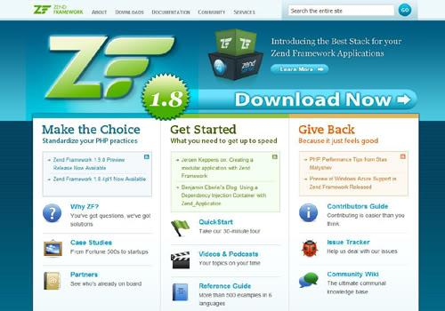

[**Zend Framework**](http://framework.zend.com/) có 1 cộng đồng phát triển rộng lớn, và nó tập trung vào các ứng dụng web theo phong cách 2.0. Vì được phổ biến rộng rãi, và có 1 cộng đồng người dùng tích cưc, Zend được gọi là “Công ty PHP”. Zend là 1 trong những **framework** phổ biến nhất hiện nay. Nó có các tính năng mạnh mẽ, thường được sử dụng cho các công ty lớn, và bạn cần phải có lượng kiến thức khá sâu rộng về PHP để có thể sử dụng được nó.

**CakePHP**

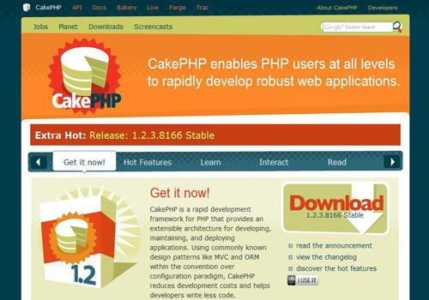

[**CakePHP**](http://cakephp.org/) là 1 lựa chọn tuyệt với cho những lập trình viên có kiến thức nâng cao về PHP. Nó dựa trên cùng 1 nguyên tắc thiết kế với Ruby on Rails, là 1 **framework** mạnh về khía cạnh rapid development , giúp lập trình viên đẩy nhanh quá trình phát triển ứng dụng của họ. Với các hệ thống hỗ trợ, tính đơn giản và mỗi trường mở cao đã giúp cho CakePHP trở thành 1 trong những **framework** phổ biến nhất hiện nay.

**Symfony**

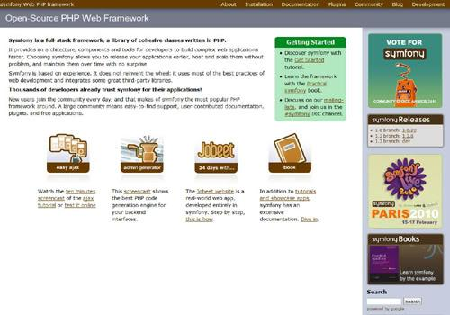

[**Symfony**](http://www.symfony-project.org/) được ra đời nhằm mục đích giúp đỡ nâng cao hơn cho những lập trình viên muốn tạo ra các ứng dụng website doanh nghiệp. Đây là 1 PHP **framework** mã nguồn mở với đầy đủ các tính năng cần thiết. nhưng nó có vẻ chạy chậm hơn các framework khác.

**Codelgniter**

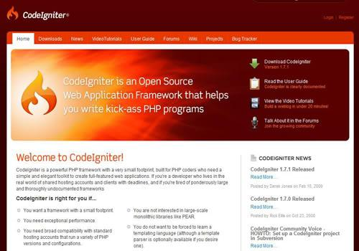

[**Codelgniter**](http://codeigniter.com/) được biết đến như 1 **framework** dễ hiểu và dễ sử dụng, cho hiệu suất cao. Không giống như Symfony, **PHP framework** này phục vụ mục đích lý tưởng cho việc xây dưng các ứng dụng chia sẻ , lưu trữ. Nó cung cấp các giải pháp đơn giản, và có một thư viện video hướng dẫn phong phú, diễn đàn hỗ trợ, và cung cấp sẵn 1 hướng dẫn sử dụng cho người mới bắt đầu. **PHP framework** này rất phù hợp cho 1 người mới làm quen với **framework**.

**Seagull**

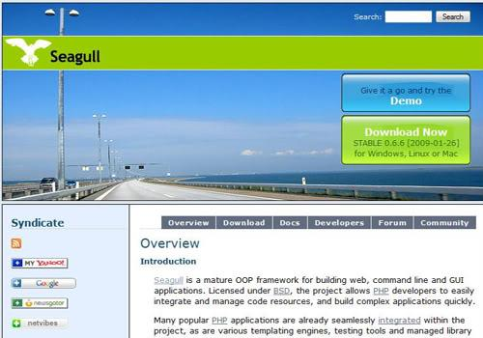

[**Seagull**](http://seagullproject.org/) cũng là 1 **PHP framework** tốt phục vụ cho việc xây dưng website và các GUI. Nó là 1 framework cực kỳ dễ sử dụng cho cả những người mới mới làm quen với lập trình PHP đến những chuyên gia trong lập trình PHP. Với những người mới làm quen với lập trình PHP, Seagull cung cấp 1 thư viện các mẫu ứng dụng có thể được tùy chỉnh để phù hợp với nhu cầu của bạn. Đối với các chuyên gia PHP, Seagull cung cấp các tùy chọn máy chủ, bao gồm các phương pháp hay nhất, tiêu chuẩn, và modular codebase – giúp các lập trình viên xây dựng các ứng dụng web một cách nhanh chóng và dễ dàng. Seagull có một cộng đồng phát triển rộng lớn và nhiều tài liệu hướng dẫn hỗ trợ.

**Tóm lại:**

**PHP framework** là 1 giải pháp tuyệt vời cho các lập trình viên phát triển các kỹ năng như: giảm thiểu việc viết lại mã, tăng tốc quá trình phát triển ứng dụng, và chuẩn hóa mã lệnh khi xây dựng các ứng dụng web. Không chỉ giúp các bạn cải thiện tốc độ phát triển ứng dụng, nó còn giúp bạn giảm thiểu các lỗ hổng bảo mật 1 cách triệt để. **PHP framework** phù hợp cho cả những người mới làm quen hay những bạn đã có kiến thức vững về *PHP*.

Ngày nay, có rất nhiều **PHP framework** được cung cấp, và vì vậy chắc chắn các bạn có thể tìm ra một **framework** có các tính năng phù hợp với nhu cầu của mình -- hỗ trợ, tốc độ, quy mô và nhiều hơn nữa. Một số **PHP framework** phổ biến nhất hiện này bao gồm: Zend Framework, CakePHP, Symfony, Codelgniter, và Seagull.

content 3

## **PHP FRAMEWORK - HỌC THẾ NÀO CHO ĐÚNG ?**

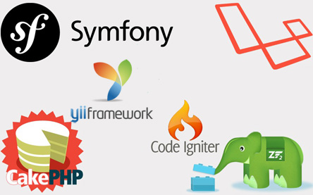

**PHP Framework có thể hiểu đơn giản là một tập hợp các thư viện PHP được xây dựng trên nền tảng hướng đối tượng và áp dụng các chuẩn mực trong design pattern. Chẳng hạn như: singleton, factory, strategy, MVC,.... Việc này nhằm chuẩn hóa cấu trúc và giúp cho người lập trình dễ dàng viết mã lệnh theo đội nhóm.**

Vậy với cương vị 1 lập trình viên. Bạn tiếp cận và học PHP Framework như thế nào cho hợp lý ?. Và đặc biệt, bạn cần trang bị bao nhiêu PHP Framework mới là đủ ?.

Hôm nay, tôi sẽ giải đáp các thắc mắc này dựa trên những kinh nghiệm thực tế và những chia sẻ từ những team leader của các dự án lớn như lazada, zing, nhaccuatui,... Qua đó, sẽ giúp các bạn có cái nhìn đúng và biết cách làm chủ 1 PHP Framework như thế nào cho hợp lý.

Nhiều ý kiến cho rằng, việc học 1 PHP Framework là phải mò mẫm từng class của nó rồi đọc các phương thức của nó, sau đó nhớ nó để mai này sử dụng,.... Tôi cho rằng đó là ý kiến hết sức sai lầm. Bởi vì 1 PHP Framework có tới hàng trăm class, và với hàng trăm class đó sẽ có tới hàng ngàn phương thức bổ trợ khác. Chính vì điều đó, việc bạn cố gắng nhớ các phương thức, các thư viện là điều rất phản khoa học khi nắm bắt các **PHP Framework**.

Chẳng hạn với thư viện Zend 2.x, bạn có thể thấy, có rất nhiều phương thức bổ trợ trong các thư viện. Với hàng ngàn phương thức, liệu bạn có thể nhớ hết bao nhiêu ?. Chưa kể, đừng bao giờ suy nghĩ rằng bạn học chắc Zend 2.x thì sẽ chỉ làm việc với Zend. Như bài viết trước tôi có chia sẻ **(**[**Lập trình viên PHP - Hành trang nào dành cho bạn)**](http://www.qhonline.info/tai-lieu/102/lap-trinh-vien-php-hanh-trang-nao-danh-cho-ban.html), dùng PHP Framework nào thì nó không hoàn toàn do bạn quyết định, trừ những dự án dài hơi đã xây dựng trước đó. Còn nếu doanh nghiệp của bạn theo hình thức freelancer thì nó hoàn toàn dựa vào quyết định của người dùng.

Nếu bạn dành bộ nhớ của mình chỉ để nhớ các phương thức của 1 PHP Framework thì đến lúc bạn tiếp cận các PHP Framework khác sẽ như thế nào ?. Chắc chắn bạn sẽ dần quên các phương thức cũ ở PHP Framework trước đó, vì đó là phản xạ của não bộ chúng ta mà thôi.

Vậy tiếp cận ra sao với 1 PHP Framework ?. Trước hết, bạn cần tìm hiểu về workflow của PHP Framework này như thế nào, 1 request khi đến với PHP Framework này nó sẽ đi qua đâu, tới đâu và xử lý ra sao.

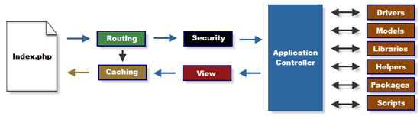

Các **PHP Framework** thông thường thì các request sẽ tới với router để định tuyến đường link sau đó trả về các theo tác controller hợp lý. Từ controller nó sẽ triệu gọi các model cũng như view tùy theo mục đích của request từ phía người sử dụng.

Sau khi đã nắm bắt được với luồng dữ liệu, bạn hãy quan tâm đến việc khởi tạo controller và định danh nó với router ra sao, sử dụng view như thế nào, truyền tham số từ action ra view và cuối cùng là những thao tác với CSDL thông qua model. Nói cách khác là những thao tác liên quan đến **M-V-C** của ứng dụng.

Cần lưu ý một điểm nhấn khi làm việc với CSDL. Sẽ có rất nhiều các thao tác tương tác CSDL, nhưng hãy chỉ chọn vài cách phổ biến và thường dùng nhất, tránh việc phải nhờ quá nhiều. Cá nhân tôi sẽ chọn 2 option, 1 là cách viết query thuần trên framework như thế nào, 2 là cách sử dụng các active record để thao tác nhanh. Tại sao lại là 2 option này ?.

Đó là bởi vì, nếu ứng dụng của bạn phức tạp, đòi hỏi phải query lồng kết nhiều bảng. Chúng ta hãy viết query trực tiếp, nó sẽ giảm thiểu bước xử lý của ứng dụng. Nếu ứng dụng của bạn đơn giản chỉ với các thao tác như CURD thì bạn có thể dùng active record để giảm thiểu thời gian viết thủ công, và đặc biệt nó bảo toàn tính luôn đúng theo khuôn mẫu.

Sợ dĩ tôi nhấn mạnh điều này, là bởi vì các PHP Framework thường sẽ cung cấp nhiều phương thức giúp các bạn thao tác với CSDL, nhưng nó chỉ đơn thuần là sự tùy chọn, bạn không cần thiết phải dùng hay phải nhớ. Nếu 1 lúc nào đó bạn có nhu cầu sử dụng, hãy biết tra cứu từ manual là được. Tránh việc nhồi nhét vào bộ nhớ quá nhiều thứ không cần thiết.

Ví dụ: Thường các thao tác CSDL sẽ cho ta nhiều option lựa chọn như: insert() rồi insertWith() trong Zend 2, hoặc get_where() rồi where() trong Codeigniter 2.x,...

Trong các PHP Framework mới, sẽ có sử dụng model theo chuẩn DAO (Data Access Object) để quản lý ứng dụng. Chẳng hạn **Eloquent của Laravel**, **TableGateway của Zend 2**, doctrine 2,... Bạn cũng nên tìm hiểu để nắm bắt được nó. Bởi vì với mô hình ORM nó sẽ giúp bạn mapping dữ liệu nhanh chóng khi CSDL của bạn có những quan hệ qua lại giữa các bảng nhiều.

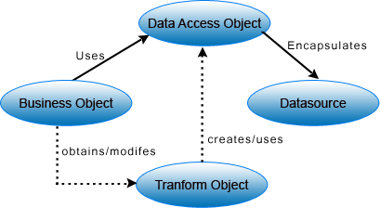

Khi đã nắm thạo về thao tác làm việc với MVC. Bạn tiếp tục tìm hiểu 1 số các thư viên thường dùng phổ biến như: Phân trang (paging), kiểm soát dữ liệu (validator) , chứng thực (Authentication), gửi mail (email),... Đó là những class bạn thường sử dụng. Ở đây chúng ta chỉ tìm hiểu chứ không bắt buộc phải nhớ. Khi thực sự có nhu cầu dùng tới, ta chỉ việc review lại chúng thông qua manual là quá đủ.

Ngoài ra, trong các PHP Framework mới ta cũng cần tìm hiểu qua 1 số chuẩn mực và công nghệ mới như: *namespace, type hinting, composer, service locator, event manager, queues, cache,...* chắc chắn nó sẽ giúp bạn mở rộng được vốn liếng kiến thức cần có đáng kể.

Bản chất của các **PHP Framework** là tập hợp bởi các thư viện theo một chuẩn mực design pattern và áp dụng một số khái niệm PHP mới để kiến tạo ra cấu trúc cho người dùng. Vì thế, các bạn khi học PHP Framework không nên chỉ dừng lại việc sử dụng thông thường. Mà còn phải hiểu được luồng dữ liệu, kỹ thuật áp dụng, design pattern nào được dùng trong PHP Framework. Từ đó chính các bạn mới có thể mở rộng và phát triển framework 1 cách tự do theo ý đồ của mình.

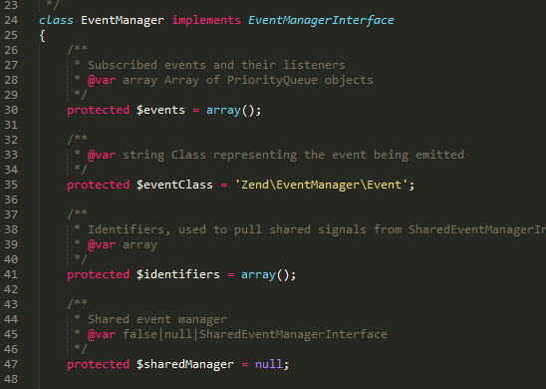

Lúc đó, không những bạn có thể can thiệp vào thư viện có sẵn, mà còn có thể kế thừa, mở rộng nó theo cách mà bạn muốn dễ dàng. Ví dụ: với người chỉ biết sử dụng **Zend 2.x** thì chỉ gói gọn với cấu trúc mặc định. Nhưng nếu bạn đã hiểu sâu, bạn có thể đặt các thư mục, file cấu hình ở bất kỳ đâu mà bạn muốn thông qua việc sử dụng các cơ chế autoload hợp lý. Hay như khi bạn sử dụng pakage bất kỳ, mà bạn cảm thấy nó thiếu chức năng hoặc chức năng có sẵn mà chưa đạt. Bạn cũng có thể tự can thiệp và sửa lại cho phù hợp với ứng dụng.

Do đó, theo tôi. Khi học và nắm bắt các PHP Framework, các bạn không cần thiết phải nhớ quá nhiều, mà chỉ tập nhờ những điểm mấu chốt chính và nắm bắt luồng dữ liệu cách hợp lý. Và nếu có thể, hãy tiếp cận nhiều PHP Framework để có cái nhìn tổng quát và rút ra cho bản thân nhiều kỹ năng hơn.

Mặc dù nói rằng mọi PHP Framework đều giống nhau, nhưng khi bạn thực sự đi sâu và hiểu rõ về nó. Bạn sẽ thấy ở mỗi **PHP Framework** để có những nét riêng biệt và đáng để ta học hỏi và suy ngẫm. Qua đó sẽ giúp các bạn nâng cao sự hiểu biết và quan trọng là giúp bạn có cách đánh giá vấn đề chính xác hơn. Đừng so sánh framework dựa vào cảm tính của bạn, bởi vì nếu bạn chỉ dùng và biết 1 PHP Framework thì cái nhìn của bạn rất khập khiễng và đôi khi chỉ mang tính chất chủ quan của bạn mà thôi.

Tóm lại, để trở thành 1 **web developer** đúng nghĩa thì việc bước qua PHP Framework để xây dựng và phát triển ứng dụng cũng điều tất yếu, nhưng học như thế nào, nắm bắt vấn đề ra sao thì không phải ai cũng biết. Ngày nay, ở Việt Nam chúng ta có một vài PHP Framework phổ biến mà các doanh nghiệp sẽ ưu tiên lựa chọn khi tuyển dụng: **Codeigniter, Laravel, Zend 2.x, Yii 2.x, CakePHP,...** Vì thế, việc các bạn nắm bắt nhiều hơn 1 **PHP Framework** và có tầm nhìn rộng hơn là một lợi thế giúp bạn thăng tiến ở những vị trí team leader rất lớn. Hy vọng, với những chia sẻ ở trên, sẽ giúp các bạn có thêm động lực để tìm hiểu và bước tiến con đường trở thành 1 Web Developer chuyên nghiệp.

nhận xét

kết quả hiển thị đầu tiên là trang <https://techmaster.vn> của việt nam

thẻ h1 nằm trong class header-post-center “10 Framework PHP tốt nhất dành cho lập trình viên”

trong đó có frameword php trùng với keyword đã search

bài này được viết từ 10/2015 nhưng vẫn còn đứng top google

bài này hướng dẫn ta sử dụng frameword cách trình bày khá đẹp và rõ ràng

có nhiều từ trong từ khóa cũng được lặp lại nhiều lần